(一社)静岡県危険物安全協会連合会

創立記念大会　記念講演のご案内

**日時：　平成28年9月5日(月)　１４：４５～１６：１５**

**会場：　グランシップ「風」**

**「米国に学ぶ実践的な危機管理**

**（危険物周知プログラム）」**

**～事業所の実践的危機管理と地域社会への情報発信～**

**リスクコミュニケーター、リスクウォッチ代表**

　　　　　長谷川　祐子　氏

Risk Watch代表

門倉 貴史 氏

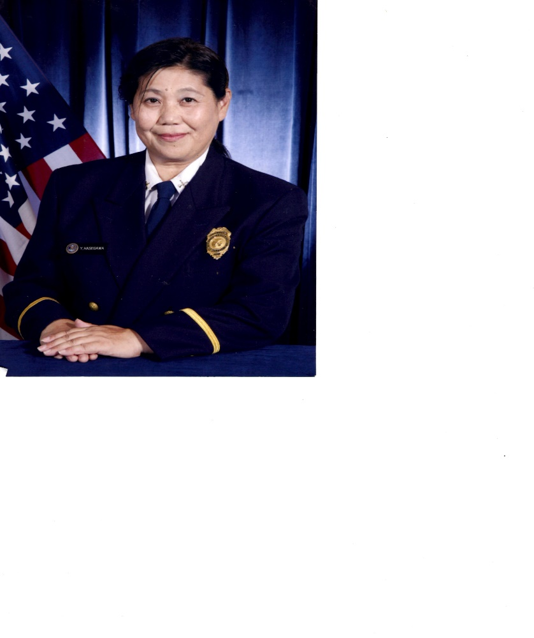

在日米海軍に勤務時、東日本大震災が発生。アメリカ軍のトモダチ作戦の中で米海軍が見せた驚きの行動としたたかな戦略作戦。またアメリカの危機管理の水準の高さを体感できる危険物周知プログラムを紹介して高い観点に立つ住民安全についても検討する。

スタンフォード大学クラスの意志力のクラスで教えられている脳科学で私たちの行動を固めてしまう危険バイアスを打ち破る！方法も。

未知なる知識を学ぶ一日。



**Risk Watch　リスクウォッチ代表**

昭和48年　　日本航空福岡空港支店でグランドホステス

平成3年　　米海軍横須賀基地消防隊予防課に就職

平成9年　　 予防課課長に就任、建物検査、レヴュー、イベントや講習等に従事

平成12年　　米国国防省海外基地部門年間最優秀従業員を受賞。ペンタゴンにて授賞式。

平成25年　　リスクウォッチを設立。リスクコミュニケーターとして米国式危機管理を子供達、地域、消防大学で消防吏員、消防団員へ、又企業、組織へ届ける活動に従事している。

NHKテレビ“さきどり”出演やラジオFM地方局などや新聞取材多数。

平成28年　　内閣府にて消費者庁主催表彰を所属団体の一員として受賞し、表彰される。

記念講演の聴講を希望する皆様へ

・電話で申込み（お名前、住所地の市町名）してください。

・先着３０名まで受け付けます。

・電話番号　０５４－２５２－５５１２(静岡県危険物安全協会連合会　葵区伝馬町24－2)